Karta rejestracji uczestnika seminarium pt.

„Energia geotermalna dla pogranicza polsko-saksońskiego”

organizowanego w ramach realizacji projektu pn.

„TransGeoTherm - Energia geotermalna
dla transgranicznego rozwoju regionu Nysy. Projekt pilotażowy”

Termin: 04.06.2013;
Miejsce: Miejski Dom Kultury - Sala Widowiskowa, Zgorzelec, ul. Parkowa 1

Imię i nazwisko uczestnika:*
Nazwa instytucji / firmy:*
Osoba prywatna**: | TAK | NIE
Tel. kontaktowy*
E-mail: *
*Pola obowiązkowe, ** Niepotrzebne skreślić
Wyrażam zgodę na przetwarzanie moich danych osobowych dla potrzeb niezbędnych do rejestracji mojego uczestnictwa w seminarium (zgodnie z Ustawą z dn. 29.08.1997 r. o ochronie danych osobowych, Dz. U. Nr 133, poz. 883).

Zgłaszam udział w:
Sesja poranna – prezentacje  MDK Zgorzelec | 10.00 – 13.00 | TAK / NIE**
Lunch  MDK Zgorzelec | 13.00 – 14.00 | TAK / NIE**
Wizyta studyjna w budynku ogrzewanym pompami ciepła – Wojewódzki Szpital dla Nerwowo i Psychicznie Chorych, Sieniawka  w tym: przejazd autokarem na trasie Zgorzelec – Sieniawka – Zgorzelec i krótkie objaśnienia nt. geologii regionu w punkcie widokowym KWB Turów | 14.00 – 17.00 | TAK / NIE**
Prezentacja materiałów własnych firmy / instytucji / organizacji nt. geotermii niskotemperaturowej | 10.00-14.00 | TAK / NIE**
** Niepotrzebne skreślić

Ilość uczestników seminarium i wizyty studyjnej jest ograniczona!

Wypełniony formularz proszę odesłać do biura Partnera Wiodącego do dnia 24.05.2013:

Państwowy Instytut Geologiczny – Państwowy Instytut Badawczy Oddział Dolnośląski
al. Jaworowa 19, 53-122 Wrocław
e-mail: transgeotherm@pgi.gov.pl, tel. 71 337 20 91 do 93, wew. 120,
www.transgeotherm.eu



Seminarium: Miejski Dom Kultury – Sala Widowiskowa, Zgorzelec, ul. Parkowa 1

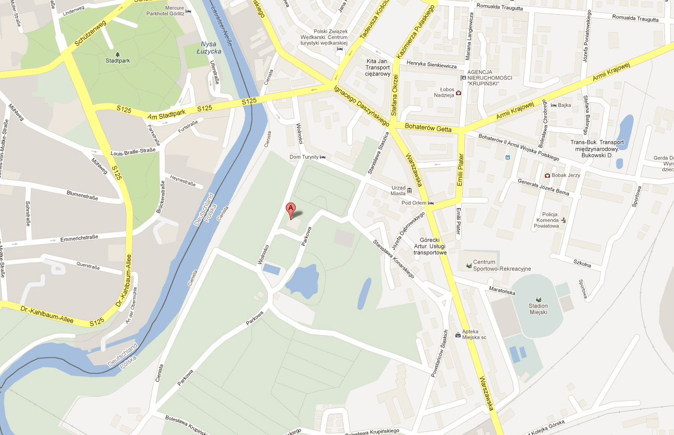

Wizyta studyjna: Wojewódzki Szpital dla Nerwowo i Psychicznie Chorych im. dr M. Marzyńskiego, Sieniawka, ul. Rolnicza 25

